Месячник пожарной безопасности: 7 пожарных извещателей установлены накануне в домах жителей Эхирит-Булагатского района
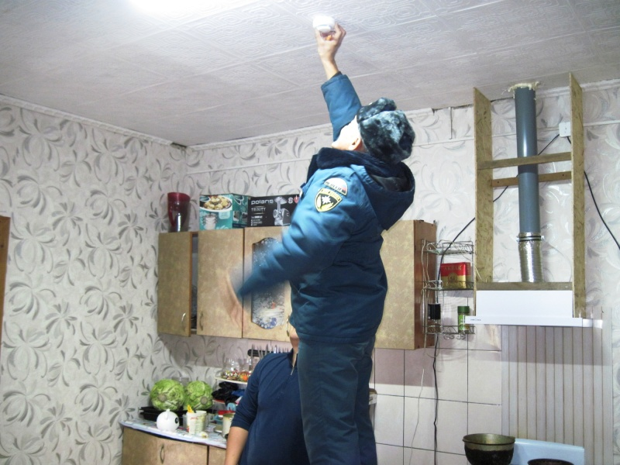
Скачать оригинал
Пожарно-спасательные гарнизоны на территории Иркутской области продолжают активную профилактическую работу по жилому сектору в населенных пунктах и садоводствах. Снизить риск возникновения пожаров в жилье – задача государственных инспекторов по пожарному надзору, огнеборцев, администраций муниципальных образований, сотрудников полиции, добровольцев и волонтёров. К рейдам привлечены представители общественных организаций, управляющих компаний, старосты поселений.
Проверка жилья на пожарную безопасность сопровождается работой по установке пожарных извещателей. Накануне сотрудники отдела надзорной деятельности и профилактической работы по Усть-Ордынскому Бурятскому округу совместно с представителями центра социального обслуживания населения Эхирит-Булагатского района провели рейд по местам проживания одиноких пенсионеров, маломобильных граждан, а также многодетных семей. Жителей проинструктировали о мерах пожарной безопасности, а в семи домах установили автономные дымовые пожарные извещатели. Всего на учёте в органах соцзащиты района состоят 49 семей, находящихся в социально опасном положении. В домах 43 семей пожарные извещатели уже установлены. В местах проживания ещё шести семей предстоит установить такие дымовые датчики в ближайшее время.

В городе Железногорске-Илимском Иркутской области два местных жителя спасли от гибели мужчину на пожаре
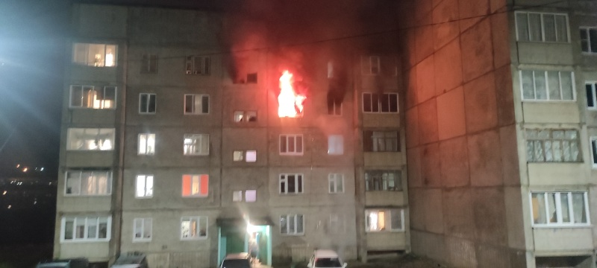
Пожар в Железногорске-Илимском
Скачать оригинал
Вечер одного из будничных дней жильцы пятиэтажного дома, расположенного в 10 квартале города Железногорска-Илимского, запомнят надолго. 12 октября в квартире на 4 этаже произошёл пожар, и если бы не героические действия очевидцев, его последствия могли быть трагичными.
48-летний Сергей Дудин (на фото справа) в позднее время вышел на прогулку с собакой. Он находился рядом со своим домом, когда вдруг почувствовал неладное. Поднял голову и увидел языки пламени в окне четвёртого этажа соседней пятиэтажки. Мужчина передал питомца дочери, а сам поспешил на помощь.
В это же время на площадке парковал свой автомобиль 31-летний Александр Крушинских (на фото слева). Он также заметил горение на верхнем этаже в доме напротив и кинулся туда.
Мужчины поднялись на четвёртый этаж и начали громко стучать в железную дверь, перекрывающую тамбур. Её открыла женщина. Дверь соседей была заперта, за ней были слышны крики и стоны. По подъезду распространялся сильный запах гари.
Вскрывать дверь начали сразу - жильцы дома очень быстро сориентировались, передали подручные средства: монтировку и гвоздодер. Через несколько минут дверь поддалась. И сразу же из-за неё повалил густой чёрный дым.
"Я закрыл нос и рот одеждой и, держась как можно ближе к полу, проник внутрь квартиры. В коридоре наткнулся на лежащего человека, начал подтягивать его к выходу", - рассказал Сергей. На помощь пришёл Александр. Вместе им удалось вытянуть пострадавшего в подъезд.
Соседи, которые уже вызвали пожарных, держали наготове вёдра с водой. Сергей и Александр предприняли несколько попыток потушить огонь, но из-за лопнувшего от высокой температуры оконного стекла не смогли этого сделать. Резкий приток кислорода способствовал моментальному распространению пламени по комнате.
С огнём продолжили борьбу уже прибывшие пожарные.
К месту по вызову, поступившему в 23:07 (ирк), были направлены две автоцистерны, автолестница, семь человек личного состава. На ликвидацию открытого горения им потребовалось порядка пяти минут.
В результате пожара была повреждена мебель и домашние вещи на площади 15 квадратных метров.
Из подъезда до приезда огнеборцев самостоятельно эвакуировались 12 человек. По их словам, помощь в эвакуации им оказывали Сергей и Александр.
Они стучали во все квартиры, чтобы оповестить жителей о пожаре, а также помогали спасать имущество жильцов и животных. Всё это происходило до приезда пожарных расчетов. Один из них, Александр Крушинских, позже обратился за медицинской помощью - при вскрытии двери молодой человек получил рваную рану, которую пришлось зашивать в больнице. Благодаря отважным действиям поистине настоящих героев удалось обойтись без серьезных жертв. Парни достойны награды за героический поступок! - написали жильцы 7 дома в обращении, адресованном руководству Главного управления МЧС России по Иркутской области.
В настоящее время рассматривается вопрос о награждении мужчин, проявивших себя в условиях, сопряжённых с риском для жизни. Благодаря их грамотным и своевременным действиям была спасена человеческая жизнь!
По предварительным данным, пожар в квартире возник из-за короткого замыкания электропроводки.
Previous
Скачать оригинал

Скачать оригинал
Next

